Праздник «Яблочный спас»
МОУ СОШ с углубленным изучением предметов художественно – эстетического цикла № 23 г. Комсомольска – на – Амуре
учитель русского языка и литературы
Пашина Галина Петровна

Цели: знакомство с историей русских праздников;
: создание оптимальных условий для развития разносторонней,
нравственной, активной, творческой личности.
Подготовительная работа:
-определение места проведение (актовый зал),
-ватманы (4), фламастеры, яблоки, тазы, бумажные дорожки, визитные карточки от каждого класса
Музыкальное сопровождение:
музыка подбирается на усмотрение учителя
Участники: команды от 7-х классов (7А,7Б,7В,7Г)
Жюри: старшеклассники, 4 чел.
Ведущий 1
Добрый день, гости званные, желанные!
На земле родимой мы вас величаем,
Доброго здоровья от души желаем!
Звучит музыка
Визитная карточка классов
Ведущий 2
А вот вам веселая загадка,
Отгадка у неё очень сладка.
Начинается на «Я»
И кончается на «Я».
И на каждой ветке детки, Детки тоже с буквы «Я».
(Уч-ся отвечают)
Правильно, это яблоня и яблоки.
Ведущий 1.
Сегодня мы м вами поговорим о Яблочном Спасе. Спас – это святой праздник. Их бывает три. Сегодня мы с вами встретим первый Спас.
Ведущий 2.
На Руси он всегда отмечался играми, шутками, частушками и различными конкурсами. Сегодня мы с вами попробуем провести различные конкурсы, и каждый из вас попробует свою силушку.
Ведущий 1.
Первый конкурс «Хваленое яблоко». Прежде чем мы его начнем, необходимо яблочку сказать красивые слова. ( Выходят по одному человеку от класса и называют слова восхищения для яблока, по очереди. Слова не повторять.)
Ведущий 2
Яблоку можно не только красивые слова говорить, с яблоком можно и танцевать. От каждого класса приглашается пара: мальчик и девочка. Они исполняют танец под разную музыку. При этом яблоко зажато между парой лбом, плечом, спиной. Побеждает та пара, которая сделает больше движений и не уронит яблоко.
Звучит музыка
Ведущий 1.
На спас яблоки являлись не только едой, сколько развлечением. Одним из видов развлечений яблочных развлечений было «Катание яблок». Конкурс «Катание яблок» (От класса выходят по одному человеку и катят яблоко по бумажной дорожке (ленте). Побеждает тот, кто прокатит яблоко до конца.
Звучит музыка
Ведущий 2
Отгадайте – ка, ребятки, наши сложные загадки. Кто ответит, тому награда.
Игра с залом
*Висит на ветке колобок,
Блестит его румяный бок (яблоко)
*Висит, висит все лето
Среди зеленых веток.
Ударит гулко оземь,
Когда наступит осень.
*На ветвях они висят,
Словно солнышки горят.
А возьмешь их на зубок –
Сразу брызнет сладкий сок.

* У меня здесь что – то есть.
Это что – то можно съесть.
Это что-то сладкое,
Круглое и гладкое.
Я нашел его в саду.
Захочу, еще найду.
Ведущий 1.
Иногда яблоки не просто так катали, их надо было загнать в определенную тару. Конкурс «Загони яблоко в таз». (По одному человеку от класса загоняют яблоко в таз, который находится на противоположной стороне.)
Игра с залом.
Назовите сказки, в которых упоминается яблоко. (награждение победителям)
Ведущий 2
А сейчас продолжаем наши конкурсы. Необходимо съесть яблоко без помощи рук. (Приглашаются от каждого класса по одному человеку. Яблоки висят на рейках)
Звучит музыка
Ведущий 1.
Кто из вас самый смелый? Кто споёт нам веселую частушку? (команды исполняют частушки)
Ведущий 2
А сейчас каждая команда должна оживить яблоко. Необходимо командам нарисовать живое яблоко. Может, это будет чей – то дом, может просто уморительная мордашка. (Рисуют на ватманах, представляют свой рисунок)
Звучит музыка
Подведение итогов жюри, награждение.
Заканчивается праздник песней Митяева «Как здорово» 9поют все)

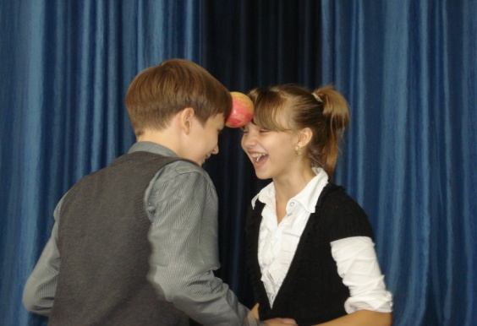
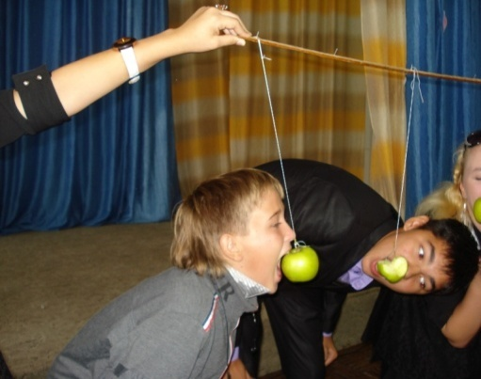
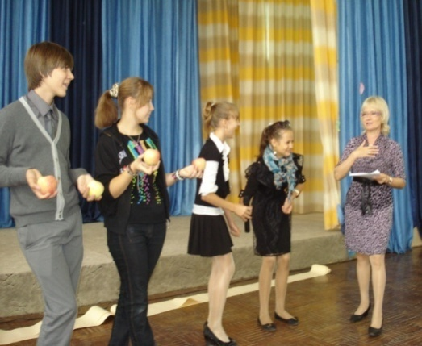
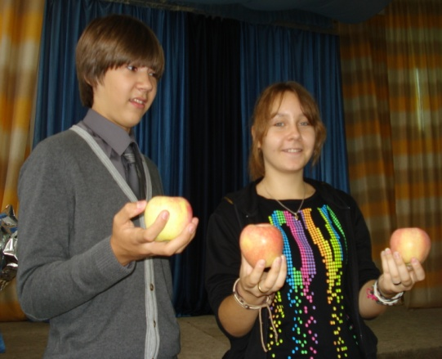
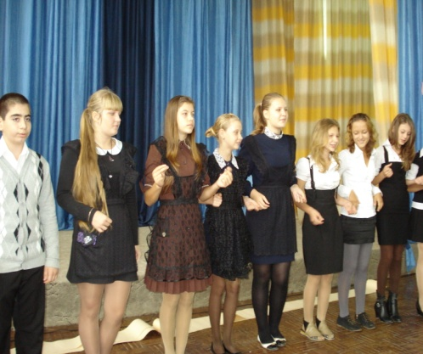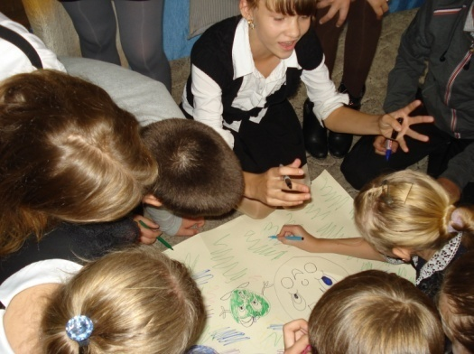

«Яблочный спас»

